Oppgave 1



* Internasjonale organisasjoner (FN virker aktuelt her)
* Nasjonale regjeringer
* Programvareutviklere for passende rammeverk til applikasjonen
* Eierne av selskapet



* Internasjonale organisasjoner vil være interessert i å kunne skape en normalisert plattform gjennom hvilket de kan oppnå høyere grad samarbeid for å fordele arbeidet i å minimere klimautslipp på tross av landegrenser.
* Nasjonale regjeringer vil kunne tilby tjenestene de senere kan videreføre til de internasjonale organisasjonene for å oppnå det samme målet. Samtidig vil det gjøre det lettere å føre politikk som går utover hverdagslivet til innbyggerne (f.eks. klimaskatt) siden de da vil ha tilgang til statistikk for hovedårsakene til utslipp.
* Programvareutviklere vil med denne bedriften få en ny kunde å levere sine tjenester til.
* Eierne av selskapet utvikle bra et bra program for å tjene så mye penger som mulig.

1. I prosjekter der noe skal undersøkes, analyseres eller utvikles kan rike bilder hjelpe med å kartlegge alt som inngår i prosjektet. Man kan for eksempel se mulige konfliktområder, altså hvor langs utviklingsprosessen det kan oppstå problemer og med hjelp av rike bilder er det lettere å forutse og dermed ta forebyggende tiltak for den gitte problemkilden. Man kan også se hvilke aktører/interessenter som vil måtte forholde seg til hverandre i tillegg til å kartlegge deres interesser. Med denne informasjonen kan man enklere forstå hvordan man mest effektivt kan kommunisere og samarbeide under prosessen.
2. 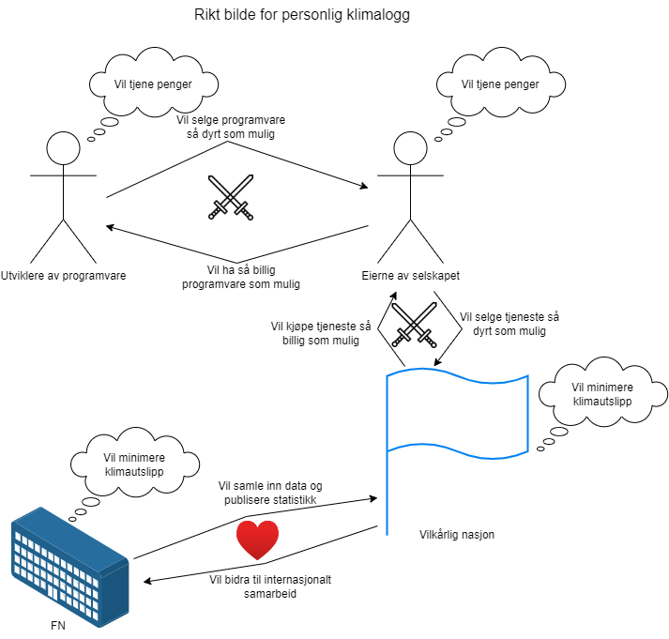

Oppgave 2

1. Ved å gjøre brukerundersøkelser får utviklerne feedback på hvorvidt systemet er lagt opp på best mulig måte. Ved å studere praktiske gjennomganger av hvordan en uavhengig part bruker systemet kan man trekke ut nyttig informasjon om hva som fungerer som forventet og eventuelt om det er lite intuitive/ineffektive deler av systemet som ikke kom til syne før man først ser andre bruke det.
2. Ved å ta opptak av brukerens skjermaktivitet kan vi få med oss all dataen som er nødvendig for videre analyse. Hvis formålet med undersøkelsen skal gå utover den rent praktiske analysen av hvordan de brukte systemet kan den også inneholde en spørreundersøkelse. Ved å inkludere spørreundersøkelsen kan vi hente inn mer informasjon som for eksempel hvorvidt de brukte den i alle tilfeller det er mulig å loggføre i appen. Altså kan vi også sjekke hvor villige og dedikerte folk vil være til å bruke applikasjonen, og med den informasjonen kanskje finne løsninger for hvordan øke villigheten.
3. Hva slags data du vil samle inn i en undersøkelse avhenger av hva formålet ditt er. Når man skal føre brukerundersøkelser er det viktigste å være tydelig om hva man undersøker. Altså må man gi klar beskjed til deltagerne om hvilke personopplysninger og annen informasjon som tas vare på fra undersøkelsen. Hvis vi ser på vår case om brukerundersøkelse av personlig klimalogg, kan vi påpeke noen punkter fra personopplysningsloven vi må forholde oss til:

* Begrense bruken av innsamlet data. Altså kun bruke dataen til det som var oppgitt til deltageren.
* La brukeren trekke seg fra undersøkelsen.
* Ikke behandle innsamlet data uten eksplisitt samtykke.
* Samt resten av personopplysningsloven/GDPR

Men for vår case er det nok mange personopplysninger vi ikke trenger å ta vare på, så vi trenger ikke forholde oss noe særlig til det.

Oppgave 3

1. Kravet til universell utforming innebærer at så mange som mulig skal kunne bruke applikasjonen uavhengig av funksjonsevne. Dette betyr i praksis at applikasjonen skal tilby tjenester for personer med ulike funksjonshemninger som skal la dem bruke applikasjonen.
2. Brukergrupper som potensielt ikke kan bruke applikasjonen kan være blinde/trangsynte og folk som ikke snakker språket applikasjonen er laget i. For de blinde kan man implementere stemmeaktivering, text-to-speech system som leser det som står i applikasjonen, og/eller sensorisk feedback. For de som ikke snakker språket applikasjonen er laget i kan man utvide tilgjengelige språk, og/eller lage tydelige bilder som gjør det mulig å bruke programmet uten å trenge å lese.

Oppgave 4

1. Utviklerne ønsker å automatisere applikasjonen deres i så stor grad som mulig for å gjøre det enklere å bruke applikasjonen og dermed beholde så mange brukere som mulig.
2. Hovedforskjellen mellom plandrevet og smidige prosessmodeller ligger i når og hvor mye man planlegger om gangen. I smidige prosessmodeller planlegger man litt og litt om gangen gjennom hele utviklingsprosessen. På denne måten blir eventuelle tilpasninger underveis grunnet endringer i kravspesifikasjoner eller andre eventuelle problemer lettere å håndtere. I tillegg kan man i de regelmessige planleggingsmøtene diskutere fremgang, problemer, hjelpe hverandre, osv. noe som er vanskeligere å gjøre hvis alle jobber hver for seg mot fristene de hadde fått på starten av utviklingsprosessen i en plandrevet prosessmodell. Altså oppmuntrer smidige prosessmodeller til en høyere grad samarbeid, noe som også gjør den mer robust.
3. Med en Scrum modell kan vi delegere implementasjone av hver API til hovedprogrammet til en utvikler om gangen. Så kan utviklerne på Scrum møtene diskutere hva slags problemer de har støtt på og hvordan de løste dem. Dette gjør at utviklerne kan lære om hvordan de andre APIene oppfører seg, og kanskje også etablere en normalisert fremgangsmetode for hvordan implementere et API. Dette er et eksempel på hvordan en Scrum modell kan bidra positivt til utviklingsprosessen. På den andre siden vil dette kreve at vesentlig mer tid brukes på planlegging. I tillegg er det absolutt en mulighet at for eksempel APIene er helt forskjellige og det er veldig vanskelige å lære noe aktuelt av å høre hva de andre har å si om sine erfaringer, at alle bare fokuserer på hva de selv har å si og ikke hører på de andre under møtene, eller at det er en annen årsak som gjør at møtene ikke viser seg nyttige/i verste fall aktivt avbryter utviklernes tankeprosess mens de jobber med sine problemer.

Oppgave 5

* Antar at brukeren allerede er logget inn for å unngå unødvendig lange diagram.
* Antar at PersonRegister har en metode beregnSnittMengde() som regner ut snittmengden på alle personer i registeret.
* Antar og at beregnMengde() og beregnSnittMengde() metoden tar 2 parametre, startDato og sluttDato som den behandler på passende måte for å ha en måte å regne ut utslippet ved et gitt intervall.

1. 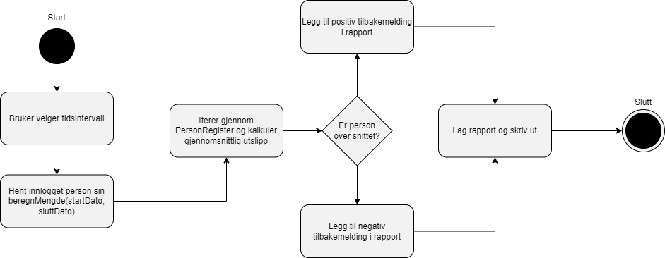
2. 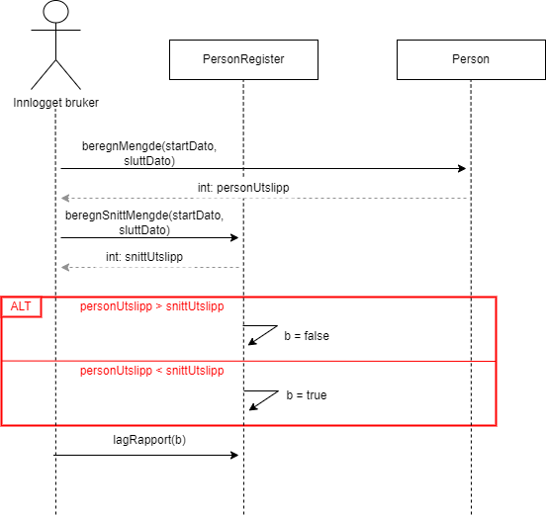
3. 